导师简介
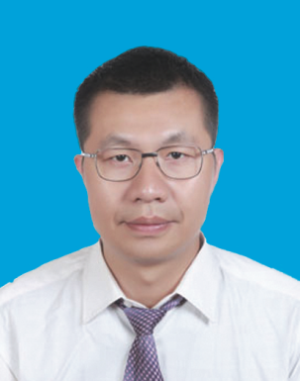 | 姓名 | 许海玉 | 性别 | 男
 | 学历 | 博士 | 职称 | 研究员
 | 导师类别 | 博士生导师 | 所属部门 | 整合中药学
 | 研究方向 | 中药药理学 | 电子邮箱 | Hy_xu627@163.
导师简介 | 许海玉，男，1978,06生，博士，中国中医科学院中药研究所研究员，兼任世界中医药联合会网络药理学专业委员会秘书长。提出基于整合药理学的中药现代研究模式，构建“化学指纹-代谢指纹-网络靶标”和“肠吸收-活性评价-数据挖掘”的研究体系。主持本包括国家自然基金重点、面上、青年项目各1项，在Nucleic Acids Res等刊物发表学术论文70余篇，最高影响因子11.561（2018年），作为主编出版《整合药理学-元胡止痛方探索研究》专著，作为副主编出版《分子生药学》第三版等著作2部，获得发明专利5项和实用新型专利1项。获得中国中西医结合学会科技进步一等奖（排名第2），获得中国科协“十四届中国青年科技奖”、中华中医药学会 “中青年创新人才奖”、中国资源学会“青年科技奖”、“刘昌孝青年人才奖”等荣誉。

